# Введение

Продолжительное время Интернет является неотъемлемой частью жизни как для рядового пользователя, так и для бизнес-сегмента. Одним из ключевых способов использования Интернета для достижения бизнес-целей является создание веб-сайта. Хочется отметить, что последнее время все больше и больше набирает популярность использовать для маркетинговых целей разнообразные платформы социальных сетей и мессенджеров такие как: Телеграм, VK, Instagram, что значительно удешевляет ведение своего бизнеса в сети Интернет. Но в тоже время, использование сторонних платформ имеет свои критические минусы в сравнении с владением собственным Веб-сайтом, такие как: потеря индивидуальности, зависимость как от самой платформы, так и ее правил.

Идеально спроектированный сайт может стать как визитной карточкой компании, так и дополнительной территорией ведения бизнеса. Онлайн-активность компании оказывает значительное влияние на её развитие и конкурентоспособность. Большинство покупателей предпочитают ознакомиться с информацией о товарах и услугах компании удаленно. Это делает наличие функционального и информативного веб-сайта важным инструментом для привлечения клиентов и увеличения доходов. Веб-сайт помогает бизнесу не только предоставлять актуальную информацию, но и использовать возможности интернет-маркетинга.

Целью данной курсовой работы является разработка веб-сайта для театра, соответствующего современным стандартам веб-разработки, с использованием HTML5 и SCSS/CSS3, что обеспечит удобство взаимодействия пользователей с платформой и повысит её функциональность.

Задачи курсовой работы:

* проанализировать существующие языки разметки, инструменты и библиотеки для создания веб-сайта;
* разработать макет и прототип сайта;
* разработать структуру веб-сайта;
* наполнить сайт информацией по теме;
* протестировать веб-сайт;
* разработать руководство пользователя.

Целевая аудитория: Любители театрального искусства, ценители высокого уровня постановок, вне зависимости от пола. Возрастная категория — от 14 лет и старше. Аудитория может включать как постоянных театралов, так и тех, кто только начинает знакомство с миром сценического искусства, но стремится к глубоким и качественным впечатлениям.

1 Постановка задачи

1.1 Обзор аналогичных решений

Перед разработкой собственной системы следует исследовать уже готовые программные продукты и выявить, что по мнению других разработчиков является наиболее важным для удобства пользователя. Подчерпнуть достоинства для использования в своем проекте и выявить недостатки чтобы в дальнейшем их избежать. Что поможет в создании удобного для пользователей сайта и поднимет конкурентоспособность в сравнении с другими сайтами. Обеспечит схожесть для привычности пользователю, но с сохранением индивидуальности. Такой подход позволит создать полезно и удобный в использовании проект

* + 1. Аналог «Брестский Академический Театр Драмы»

На рисунке 1.1 представлен внешний вид главной страницы сайта

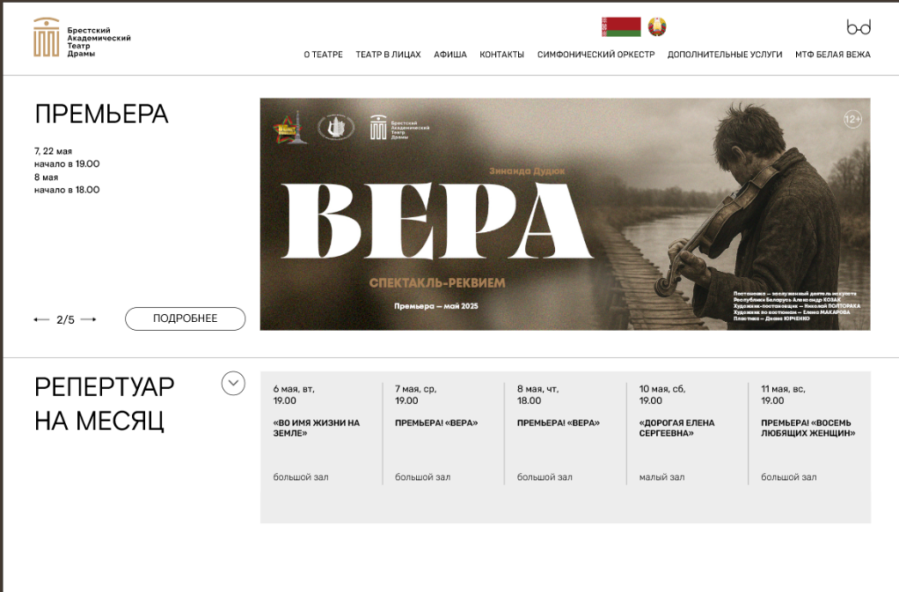

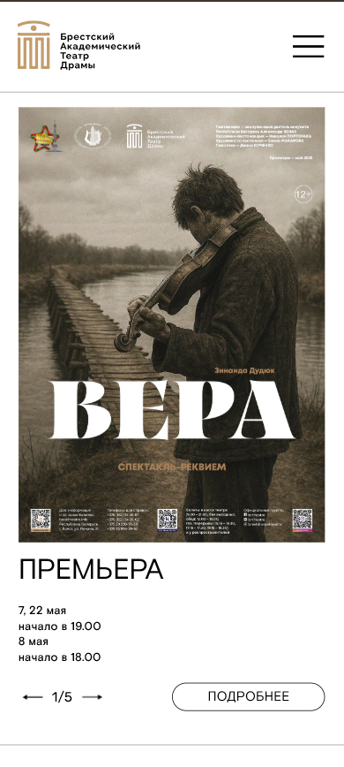

а б

а ─ десктопная версия, б ─ мобильная

рисунок 1.1 ─ Главная страница сайта «Брестский Академический Театр Драмы»

Главная страница сайта выполнена с минималистичным подходом, что делает интерфейс лаконичным и удобным для быстрого поиска нужной информации.

Сайт фокусируется на предоставлении информации о театральных постановках, афишах, ценах на билеты, а также новостях, связанных с театром. Отдельное внимание уделено репертуару, что является ключевой частью сайта, поскольку именно это привлекает целевую аудиторию — любителей театра.

Так же сайт не обделен недостатками. На главной странице размещено излишнее количество текстовых блоков, что затрудняет восприятие ключевой информации. Важные элементы, такие как афиша спектаклей, могли бы быть более выделены, чтобы сразу привлекать внимание посетителей.

* + 1. Аналог «Большой театр Беларуси»

На данных рисунках 1.2 представлена главная страница сайта «Большой театр Беларуси»

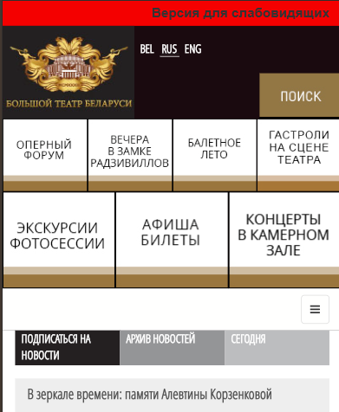

а б

а ─ десктопная версия, б ─ мобильная

рисунок 1.2 ─ Главная страница сайта «Большой театр Беларуси»

Структура продумана таким образом, чтобы пользователи могли легко находить необходимую информацию о репертуаре, афише, истории театра и текущих мероприятиях. Возможность онлайн-покупки билетов упрощает процесс для посетителей, а наличие мультиязычной версии делает сайт доступным для международной аудитории. Однако отсутствие современных визуальных элементов, интерактивного подхода и сдержанности в подаче информации является весомым недостатком. Так же стоит отметить, что для десктопной версии слайдер излишне громоздкий, что портит визуальное представление. Кроме того, мобильная версия сайта (рисунок 1.2, б) требует доработки, чтобы элементы интерфейса выглядели более удобно на небольших экранах.

1.2 Техническое задание

Поставлена задача реализовать полноценный многостраничный веб-сайт на тему «Театр». На сайте должны быть разделы, посвящённые общей информации о театре, актерскому составу, расписанию спектаклей, бронирование пользователем билетов.

Веб-сайт будет состоять из 5 веб-страниц:

1. Главная содержит слайдер с популярными пьесами и премьер, на которые нужно прорекламировать для повышения продаж. Репертуар с информацией о дате, времени и цене запланированных пьес на месяц.
2. Страница «О нас» содержит общую информацию о театре и истории театра.
3. Страница «Команда» содержит информацию о актерах, руководителях отделов. Фото и должность.
4. Страница «Выступления» содержит минимальную информацию о пьесах. Изображение, название, жанр.
5. Страница «Театральные билеты» содержит календарь для выбора даты и времени сеанса свободных местах в зале, также предоставляет возможность выбрать места в зале и забронировать билеты по номеру телефона и электронной почте.

Основные цели сайта:

1. Дать общую информацию о Театре.
2. дать информацию о репертуаре
3. Предоставить информацию о датах и времени сеансов
4. Предоставить возможность забронировать билет для предстоящего сеанса.

Веб-страница должна быть кроссбраузерной и адаптивной для мобильной версии (ширина до 480 px), планшетного устройства (ширина до 768 px). Начиная с ширины в 1000px должна открываться версия для персонального компьютера.

1.3 Выбор средств реализации программного продукта

Курсовая работа выполняется в редакторе кода Visual Studio Code.

При создании веб-страниц были использованы языки: HTML5, CSS3, JS, SCSS, JSON.

1. Язык разметки: HTML5 (HyperText Markup Language) — это **пятая версия языка разметки HTML**, предназначенная для структурирования и представления содержимого веб-страниц.
2. Стилизация: будут использоваться каскадные таблицы стилей SCSS и CSS3.
3. Интерактивность: JavaScript — это язык, который позволяет применять сложные вещи на web странице — каждый раз, когда на ней происходит что-то большее, чем просто её статичное отображение.
4. JSON ─ используется для хранения данных о пьесах.
5. В коде присутствуют встроенные элементы SVG.
6. Адаптивность: при помощи медиа-запросов CSS для корректного отображения на различных устройствах и разрешениях экранов.

Первый этап ─ создание макета страниц веб-сайта. Для этого было использовано приложение для разработки интерфейсов и прототипирования Figma. Структура страницы была оформлена с помощью языка разметки HTML, дизайн сайта реализован с помощью CSS3/SCSS, а JavaScript позволит добавить динамичности сайта.

1.4 Вывод

Постановка задачи включает комплексный анализ существующих театральных сайтов, а также четкие технические требования. Исследование таких сайтов как: Брестский Академический театр драмы и Большого театра Беларуси способствовало определению ключевых элементов успешного онлайн-пространства для зрителей. Среди них — минималистичный удобный и интуитивно понятный интерфейс, корректная адаптация, удачный выбор цветовой палитры.

В рамках технического задания определяется ряд требований к функционалу: интуитивно понятная навигация меню и доступность контактной информации, эффективное и простое бронирование мест, адаптивный дизайн для всех типов устройств.

Для разработки проекта выбраны современные веб-технологии, которые обеспечат стабильную работу и удобство для пользователей. **HTML5** поможет грамотно структурировать контент, делая его доступным и понятным, **CSS3 с SCSS** позволит создать адаптивные стили для отображения интерфейса на любых устройствах. **JavaScript** добавит динамичности элементам, а **JSON** будет использоваться для хранения данных о спектаклях.

Подобный подход обеспечивает создание легкого и удобного театрального сайта, который полностью будет удовлетворять потребности пользователей для быстрого получения информации, возможности заранее забронировать билеты с любого браузера и устройства.

2. Проектирование страниц веб-сайта

2.1 Выбор способа верстки

Для расположения элементов на странице применяется flex-верстка и grid-верстка, а также медиа-запросы для адаптации под различные устройства. Данные методы обеспечивают гибкость в расположении компонентов, упрощают управление их поведением при изменении ширины устройства и способствуют созданию удобного и понятного пользовательского интерфейса. В соответствии с выбранными методами верстки были разработаны макеты веб-сайта, учитывающие дальнейшую адаптивность.

2.2 Выбор стилевого оформления

При создании веб-сайта был выбран стиль минимализма за счет простоты восприятия информации, интуитивности интерфейса, сдержанности внешнего вида пользователям будет легче пользоваться сайтом без отвлекающих элементов. Многие изображения для сайта были выбраны из интернета.

В качестве основного фонового цвета сайта был выбран черно-синий (#1F1E20) что снизит нагрузку на глаза и придаст элегантности и современности сайту. Цвет текста на большей части сайта установлен античный белый (#E8D1C9) что улучшит контрастность и повысит читаемость текста. Цвет кнопок винно-красный (#613439) сочетается с другими цветами и не выбивается из общего стиля, но в тоже время является заметным и не раздажающим.

На данном этапе были созданы прототипы страниц, которые размещены в Приложении А.

2.3 Выбор шрифтового оформления

В курсовом проекте будет использоваться шрифт KyivType Sans.

Размер шрифта будет подстраиваться под ширину экрана, где-то будут использоваться такие единицы измерения как px, а в отдельных блоках будет использоваться rem и fr. Подкючение шрифтов осуществляется при помощи правила @font-face.

На данном этапе также были разработаны макеты страниц, которые представлены в Приложении Б.

2.4 Разработка логотипа

Логотип был разработан в Figma и выполнен в стиле минимализма.



Рисунок 2.1 ─ Логотип веб-сайта

Логотип включает в себя геометрию и текс с названием театра. Что повышает узнаваемость, а простота и минимализм не перегружает информацией.

2.5 Разработка пользовательских элементов

На странице будут представлены такие пользовательские элементы, как шапка, подвал, формы. Шапка сайта представлена на рисунке 2.2. Меню бургер на рисунке 2.3.



Рисунок 2.2 – Шапка сайта

В мобильной версии навигационное меню будет представлено в виде меню-бургера (Рисунок 2.3).

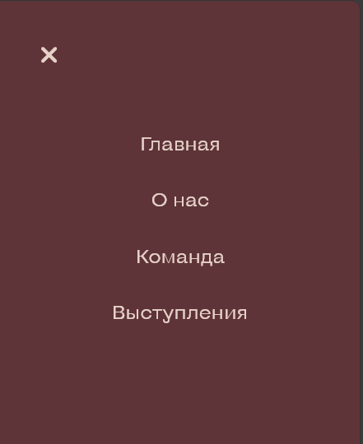

Рисунок 2.3 ─ Гамбургерное меню

Подвал сайта – блок, в котором располагаются, ссылки на социальные сети, контактная информация для обратной связи. Подвал сайта представлен на рисунке 2.4.



Рисунок 2.4 ─ Подвал веб-сайта

Для бронирования билетов будет добавлена форма с запросом электронной почты и номера телефона для обратной связи с пользователем 2.5.

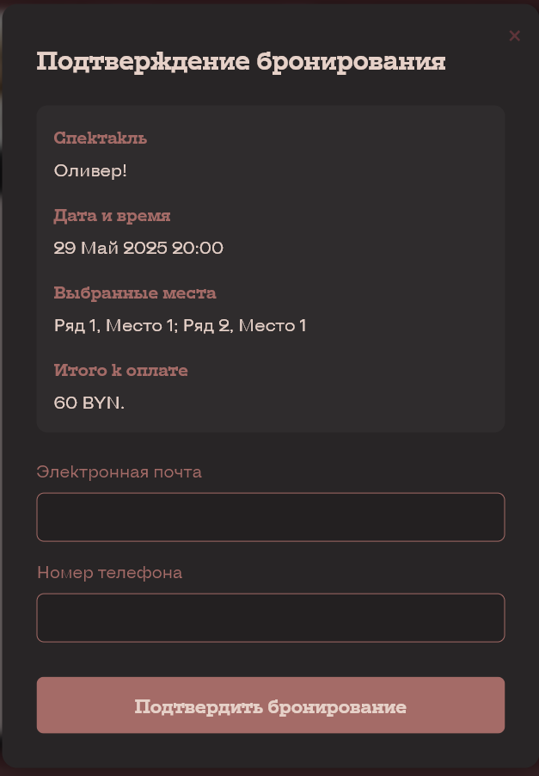

Рисунок 2.5 ─ форма для бронирования билетов

2.6 Разработка спецэффектов

Эффекты при наведении курсора на кнопку помогают сделать сайт более интерактивным и привлекательным. Они могут улучшить пользовательский опыт, привлекать внимание к важным элементам и делать интерфейс более динамичным.



Рисунок 2.6 ─ кнопки скачивание репертуара

Слайдер на главной странице позволит разместить большее количество информации при задействовании меньшего количества площади страницы сайта, что снизит перегруженность однотипной информацией.

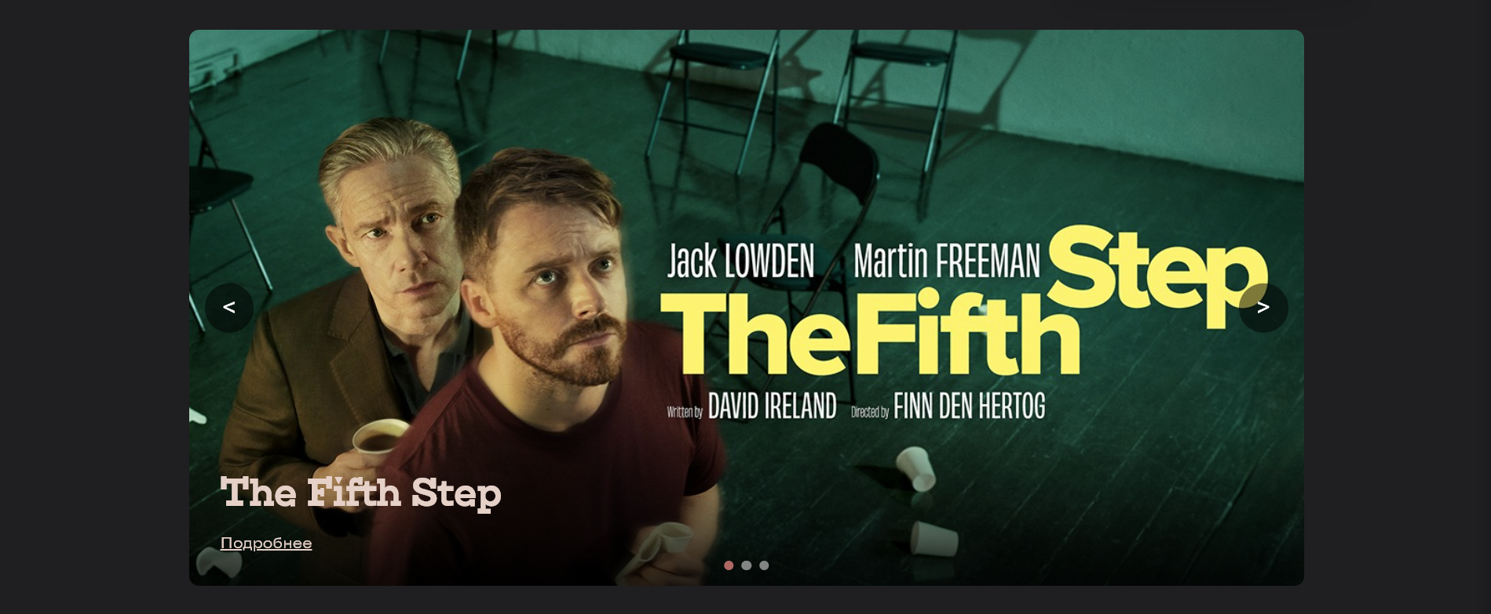

Рисунок 2.7 ─ слайдер главной страницы

При наведении на текст гамбургер-меню будет изменяться цвет. Рисунок 2.8

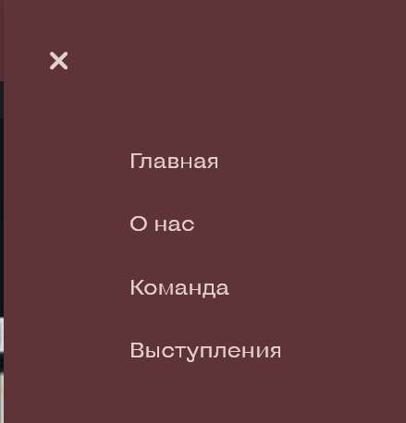 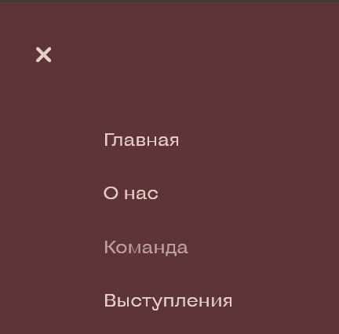

а б

а ─ версия до наведения, б ─ версия после наведения

рисунок 2.8 ─ изменение цвета при наведении на пункты в гамбургер-меню

Так же имеется возможность просмотреть репертуар театра не скачивая изображения. Рисунок 2.9

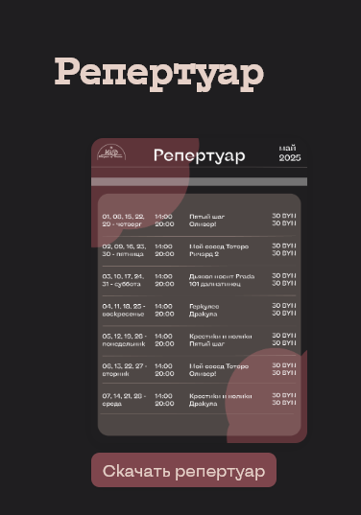 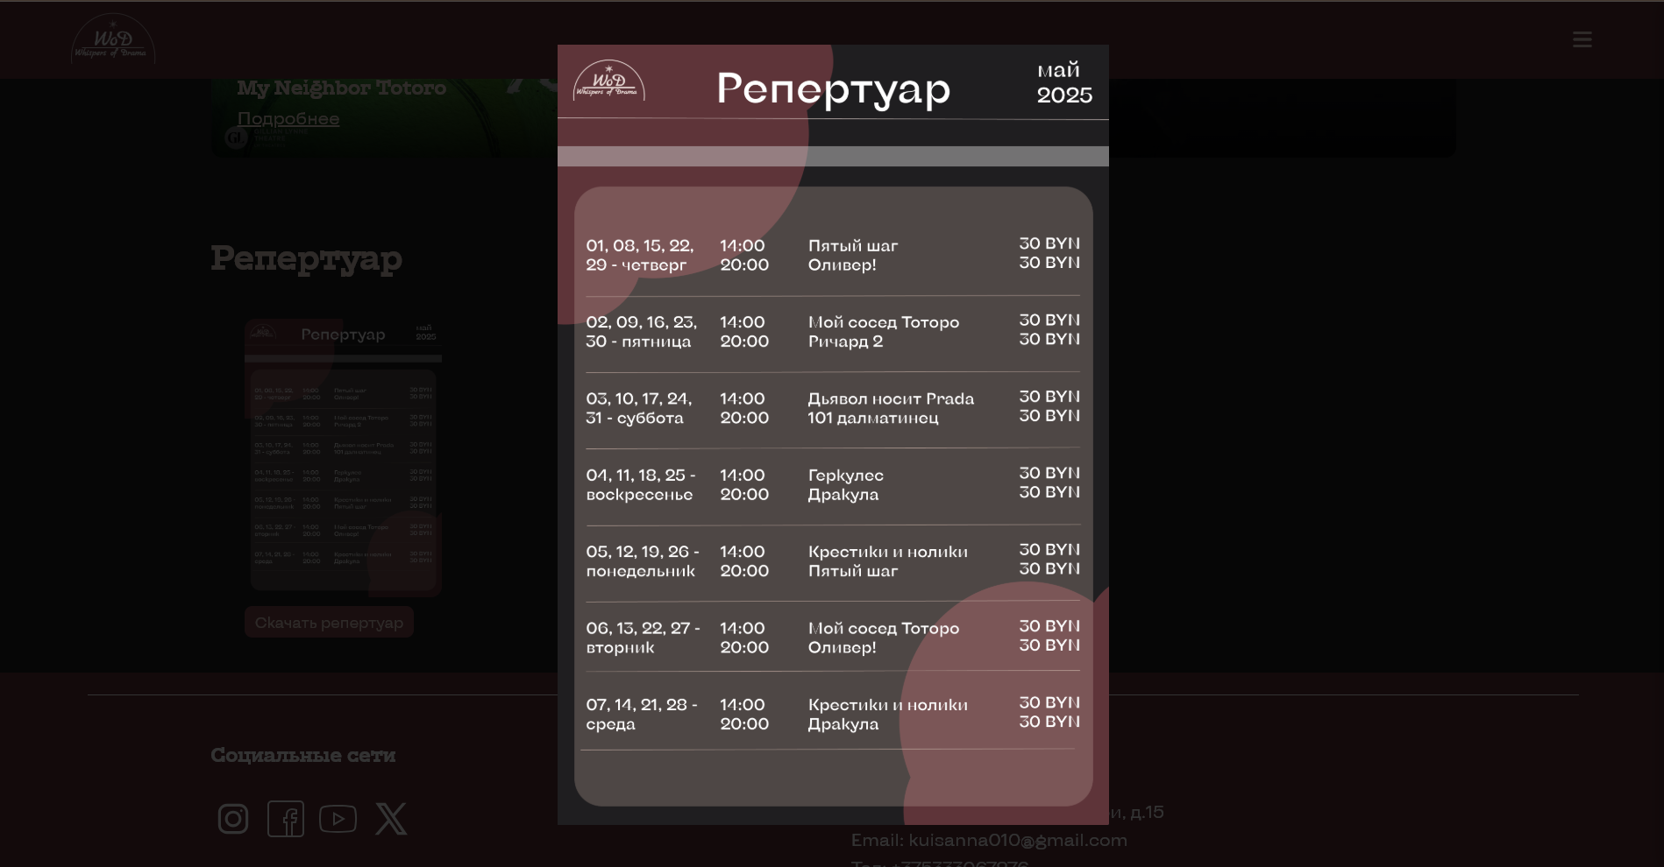

а б

а ─ версия до клика, б ─ версия после клика

рисунок 2.8 ─ просмотр репертуара

2.7 Вывод

На текущем этапе уже разработаны логотип, прототипы и макеты веб-сайта, что значительно упростило процесс его верстки. Были структурированы ключевые элементы страниц, включая навигационное меню, логотип, основной контент, размещение изображений и подвал. Определён стиль оформления, включая базовые цвета, шрифты, элементы пользовательского интерфейса, а также анимации и эффекты, придающие сайту динамичность и визуальную привлекательность.

3. Реализация структуры веб-сайта

3.1 Структура HTML-документа

Структура веб-сайта основана на логических взаимосвязях между его страницами, что обеспечивает удобную навигацию для пользователей и упрощает процесс разработки. Грамотно организованная архитектура позволяет быстро перемещаться между разделами, а также легко вносить изменения и дополнять функционал.

HTML-документ создан в соответствии со стандартами HTML5, что гарантирует его корректное отображение в современных браузерах. В листинге 3.1 представлена декларация и содержимое тега <head>

|  |
| --- |
| <!DOCTYPE html>  <html lang="ru">  <head>  <meta charset="UTF-8">  <meta name="viewport" content="width=device-width, initial-scale=1.0">  <title>Театр</title>  <link rel="stylesheet" href="css/home_styles.css">  <link rel="stylesheet" href="css/burger_menu_styles.css">  <link rel="stylesheet" href="https://cdnjs.cloudflare.com/ajax/libs/font-awesome/6.0.0/css/all.min.css">  </head> |

Листинг 3.1 – Декларация и тег head

Тег <!DOCTYPE> указывает на тип документа, а атрибут lang в теге html определяет язык документа. В теге head метатеги указывают текущую кодировку, область просмотра и ее начальное масштабирование, а тег title устанавливает название страницы. Каскадные таблицы стилей подключаются через теги link.

Для создания структуры тела документа использованы семантические теги, такие как footer, header, main.

|  |
| --- |
| <footer class="footer">  <div class="footer-content">  <div class="social-links">  <h3>Социальные сети</h3>  <div class="social-icons">  <a href="#"><img src="images\icons8-instagram.svg" alt="Instagram"></a>  <a href="#"><img src="images\icons8-facebook.svg" alt="Facebook"></a>  <a href="#"><img src="images\icons8-youtube.svg" alt="Youtube"></a>  <a href="#"><img src="images\icons8-твиттерх.svg" alt="Twitter"></a>  </div>  </div>  <div class="contact-info">  <h3>Контакты</h3>  <p>Адрес: Лондон, ул.Блумсбери, д.15</p>  <p>Email: kuisanna010@gmail.com</p>  <p>Тел: +375333067276</p>  </div>  </div>  </footer> |

Листинг 3.2 – структура footer

3.2 Добавление стилей Sass и CSS

При разработке таблиц стилей использовался препроцессор SCSS. Особенности, реализованные в SCSS, упрощают работу при создании таблиц стилей. При разработке веб-сайта были использованы следующие возможности препроцессора SCSS: вложенности, переменные и шаблоны. Пример структуры использования SCSS представлен в листинге 3.3.

|  |  |
| --- | --- |
| SCSS | CSS |
| .logo {    @include flex-layout($align: center);    gap: 0.5rem;    text-decoration: none;    color: $text-color;    img {      height: 50px;      width: auto;    }    &-text {      font-size: 1.8rem;      font-weight: bold;    }  } | .logo {  display: flex;  flex-direction: row;  justify-content: flex-start;  align-items: center;  gap: 0.5rem;  text-decoration: none;  color: var(--text-color);  }  .logo img {  height: 50px;  width: auto;  }  .logo-text {  font-size: 1.8rem;  font-weight: bold;  } |

Листинг 3.3 – пример использования scss для логотипа

3.3 Использование стандартов JSON

JSON — это формат, предназначенный для упорядоченного хранения данных. В данном проекте он использовался для загрузки содержимого страниц в структурированном виде. Храня информацию о спектаклях в формате JSON, данные затем используются в другой веб-странице при помощи JavaScript.

В листинге 3.4 находится пример одного раздела.

|  |
| --- |
| "performances": [  {  "id": "drama-1",  "name": "Крестики-нолики",  "genre": "Драма",  "image": "images/1200x600_NC.png",  "schedule": {  "days": ["Пн", "Ср"],  "time": "14:00"  },  "price": 30,  "description": "2 часа 30 минут (с антрактом)"  }, |

Листинг 3.5 ─ хранение информации о расписании спектаклей

3.4 Управление элементами DOM

Динамика и функциональность страницы были реализованы с использованием JavaScript, что обеспечило интерактивность и удобство работы с интерфейсом. Каждая страница имеет механизм плавного проявления элементов страницы. Пример предоставлен на листинге 3.6

|  |
| --- |
| document.addEventListener('DOMContentLoaded', () => {        const observer = new IntersectionObserver((entries) => {          entries.forEach(entry => {              if (entry.isIntersecting) {                  entry.target.classList.add('visible');                  // Unobserve after animation                  setTimeout(() => {                      observer.unobserve(entry.target);                  }, 600);              }          });      }, {          threshold: 0.1,          rootMargin: '0px 0px -50px 0px'      });      // Observe all elements with fade-in-element class      document.querySelectorAll('.fade-in-element, .team-member').forEach(element => {          observer.observe(element);      });  }); |

Листинг 3.6 - Отслеживание появления элементов

3.5 Вывод

На данном этапе была создана структура веб-страницы, включая главную, обще информационную, с актерским составом, списком пьес и для бронирования билетов страницы.

В процессе разработки были также созданы и интегрированы важные функциональные компоненты сайта, включая навигационные меню, форма для бронирования билетов, элементы визуального дизайна и другие интерфейсные решения. В процессе верстки были определены контентные блоки, их расположение и структура, а также применены стили с использованием CSS для придания страницам эстетичности и оформления страниц.

В результаты разработки была создана работающая и полностью соответствующая заданным на этапе создания прототипа требованиям веб-платформа. После проведения конечной проверки и внесения необходимых корректировок веб-сайт будет готов к использованию пользователями.

4. Тестирование веб-сайта

4.1 Адаптивный дизайн

В качестве инструмента для создания адаптивного дизайна использовались flex-верстка, grid-верстка и медиа-запросы, меняющие стили элементов в зависимости от размеров экранов.

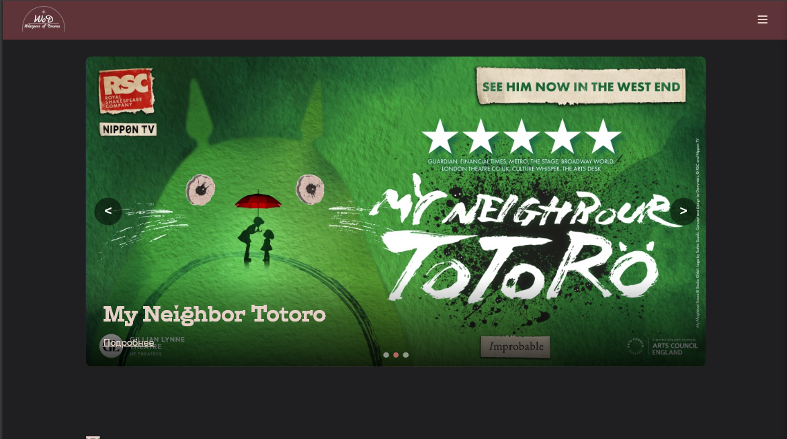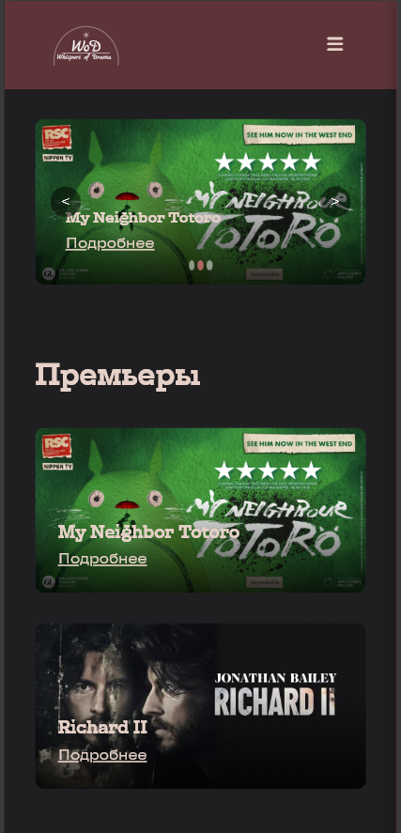

а б

а ─ десктопная версия, б ─ мобильная

рисунок 4.1 ─ Главная страница сайта

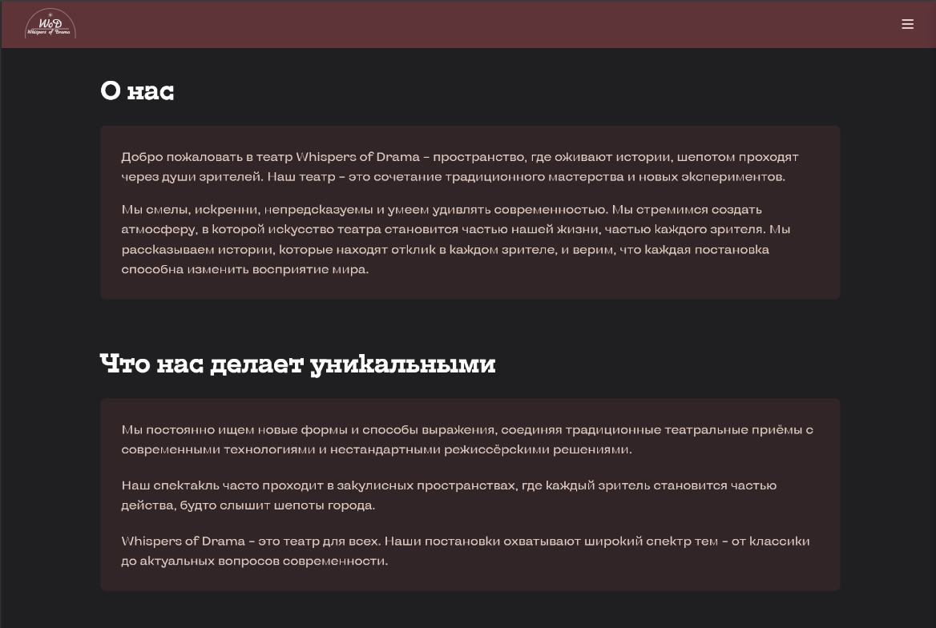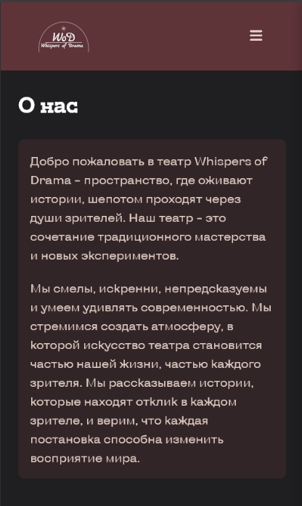

а б

а ─ десктопная версия, б ─ мобильная

рисунок 4.2 ─ страница «О нас»

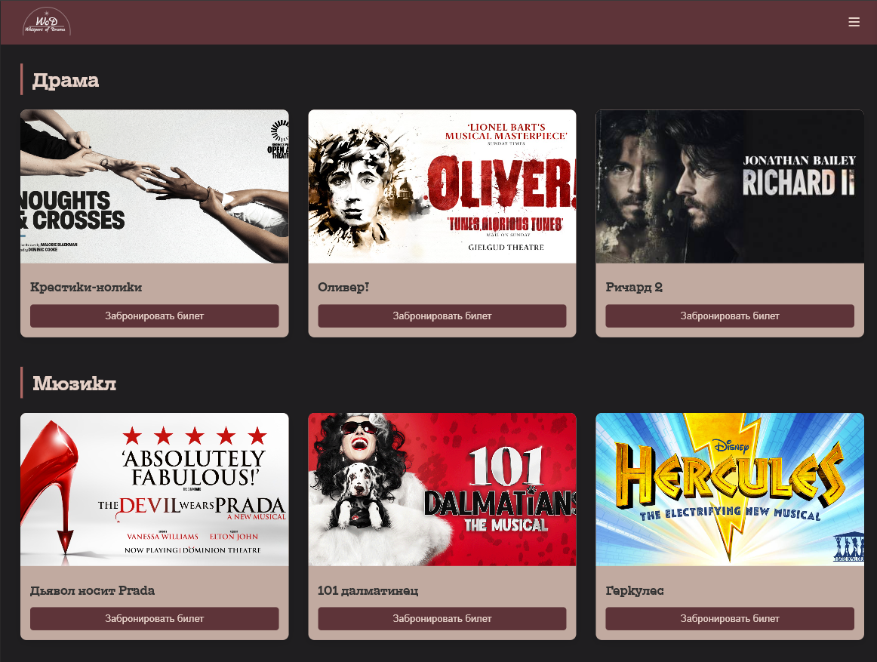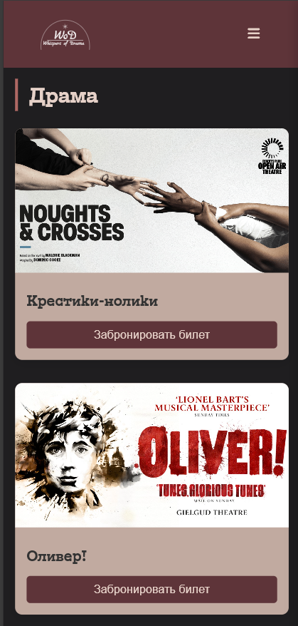

а б

а ─ десктопная версия, б ─ мобильная

рисунок 4.3 ─ Страница «Выступления»

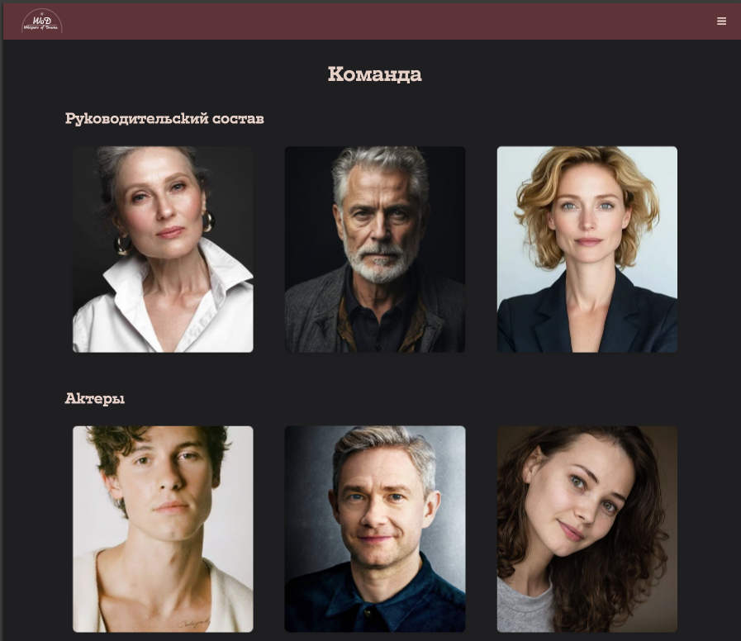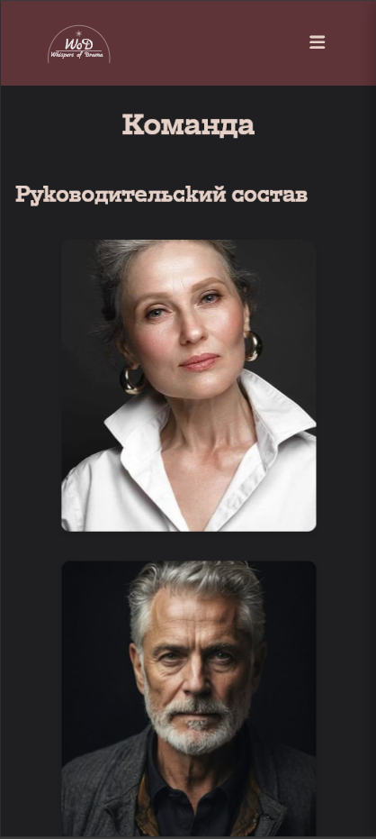

а б

а ─ десктопная версия, б ─ мобильная

рисунок 4.4 ─ Страница «Команда»

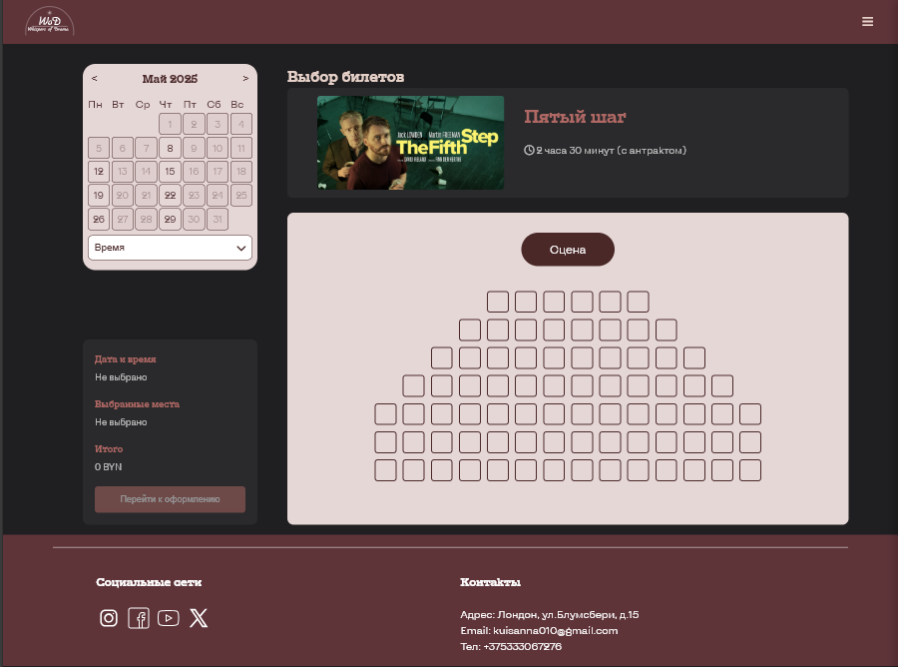

Декстопная версия

рисунок 4.5 ─ Страница «Театральные билеты»

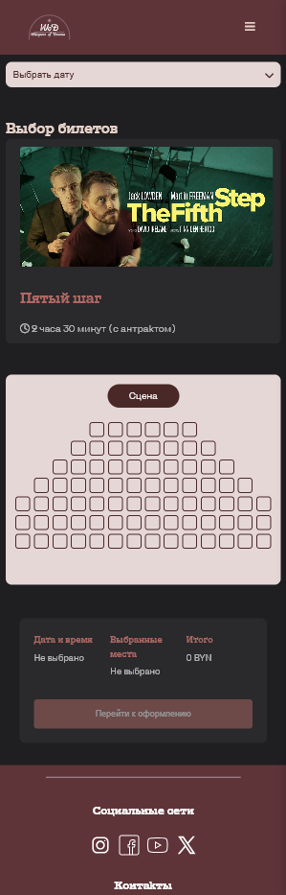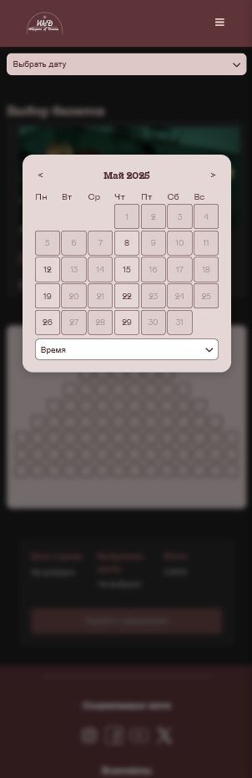

а б

а – адаптивность страницы, б – адаптивность календаря

Рисунок 4.6 – Адаптивность страницы бронирования билетов для мобильных устройств

4.2 Кроссбраузерность веб-сайта

Для того, веб-сайт мог отображаться одинаково хорошо во всех популярных браузерах без перебоев в функционировании и ошибок в верстке, с одинаково корректной читабельностью контента он должен быть кроссбраузерным. Примеры корректной работы веб сайта представлены на рисунках 4.7 и 4.8.

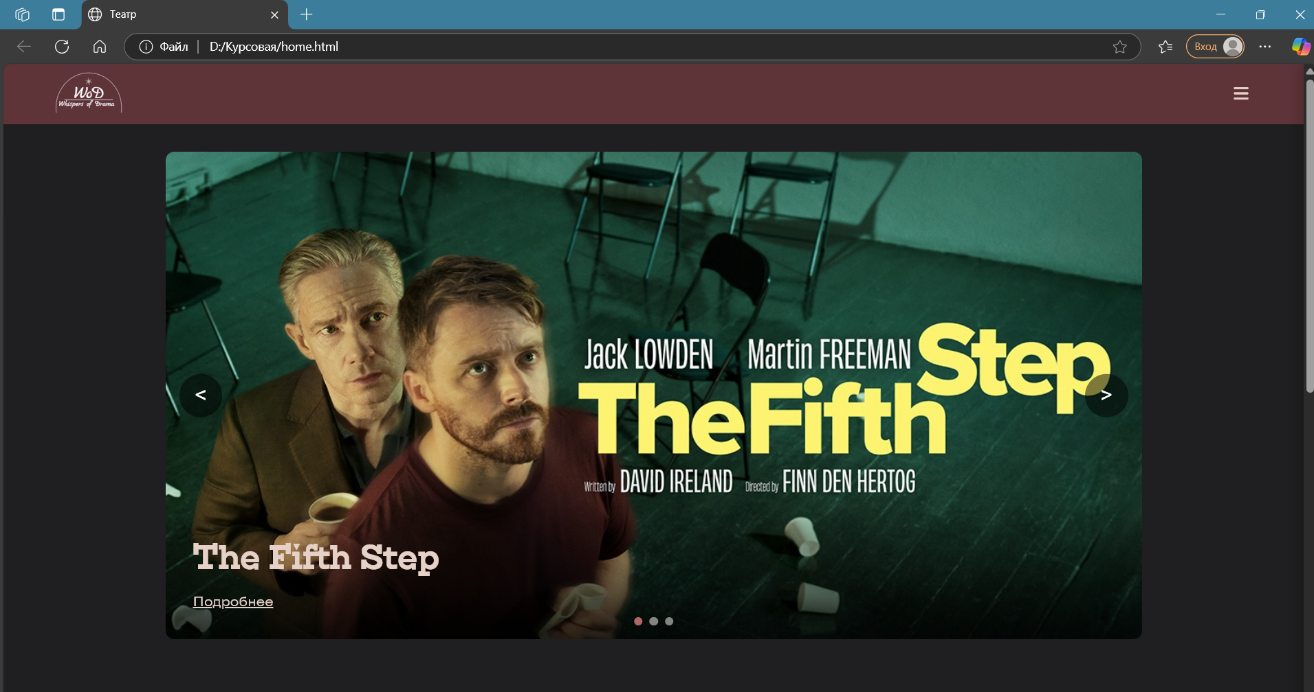

Рисунок 4.7 - Отображение страницы в браузере Edge

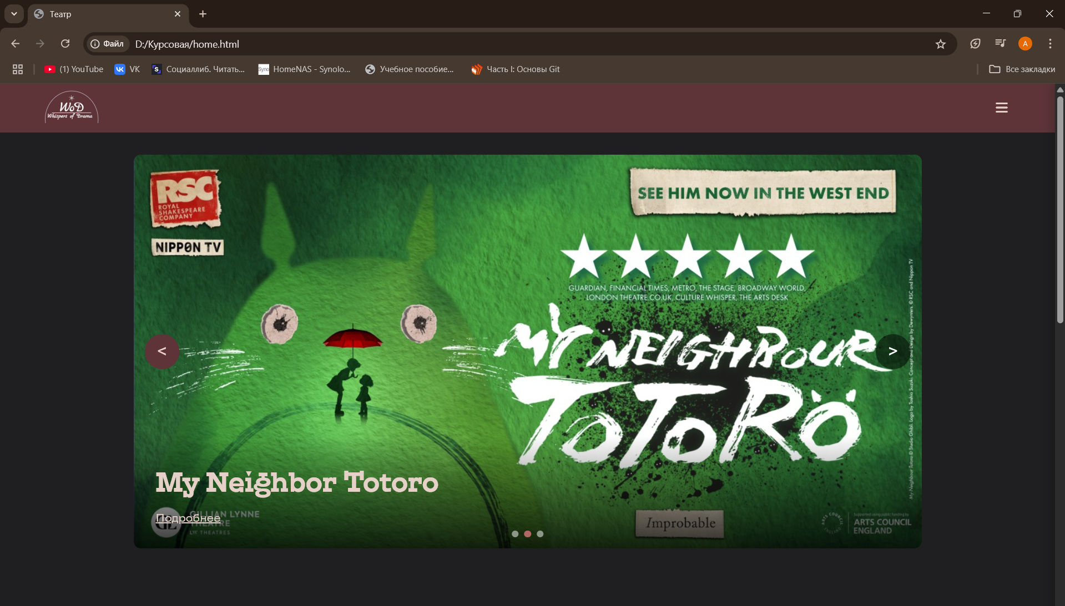

Рисунок 4.8 – Отображение страницы в браузере Google Chrome

4.3 Руководство пользователя

Главная страница является точкой входа на веб-сайт. Вверху страницы располагается горизонтальное меню в десктопной версии. В десктопной версии гамбургер-меню содержит ссылки на все остальные страницы. На главной странице располагается слайдер с популярными пьесами, премьеры подвал сайта с ссылками на популярные соцсети театра и контактной информацией.

Для того, чтобы перейти на другую страницу нужно нажать на определенный пункт в навигационном меню.

Для перехода на страницу с бронью билетов следует на странице «Выступления» нажать на кнопку под изображением спектакля на кнопку «Забронировать билет», после чего пользователя перенесет на бронь с уже учтенной выбранной пьесой.

4.4 Валидность

Валидность верстки — это соответствие кода веб-страницы стандартам и спецификациям, установленным W3C (World Wide Web Consortium). Валидный код обеспечивает более высокую качество и доступность сайта для пользователей, а также улучшает его SEO-оптимизацию.

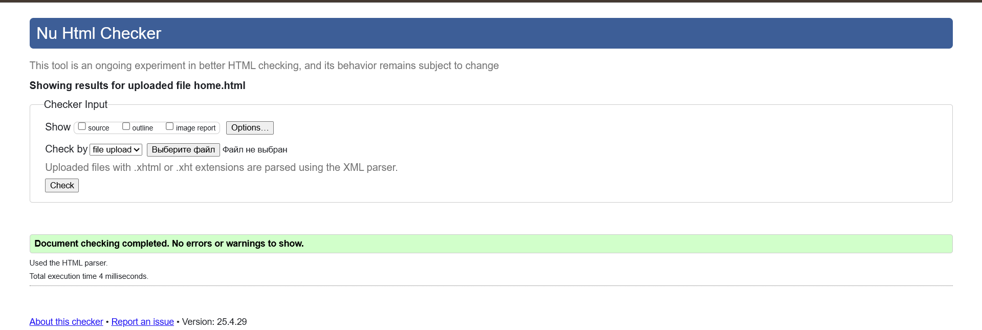

4.5 Вывод

Веб-сайт прошел тестирование в разных браузерах и на устройствах разного размера. Подготовлено краткое руководство пользователя для легкой адаптации к сайту и удобного использования его ресурсов.

# Заключение

В результате выполнения проекта по созданию веб-сайта для компании был успешно разработан и запущен новый сайт. Проект прошел тестирование в различных браузерах и на различных устройствах, что подтвердило его надежность и удобство использования для пользователей.

В процессе работы были успешно выполнены следующие задачи:

1.Произведен анализ существующих языков разметки, инструментов и библиотек для создания веб-сайта.

2.Создан макет и прототип сайта.

3.Разработана структура веб-сайта.

4.Сайт был заполнен информацией по выбранной теме.

5.Веб-сайт был протестирован.

6.Разработано руководство пользователя.

Результатом успешной работы над проектом стал полноценный и функциональный веб-сайт, который может стать эффективным инструментом для продвижения бизнеса заказчика в Интернете.

Таким образом, была полностью достигнута поставленная цель по разработке веб-сайта, все требования были учтены, и все задачи курсового проекта выполнены.

Ссылка на репозиторий с курсовым проектом: <https://github.com/devopengin/devopengin.github.io>

Ссылка на github pages: <https://devopengin.github.io/>

Список использованных источников